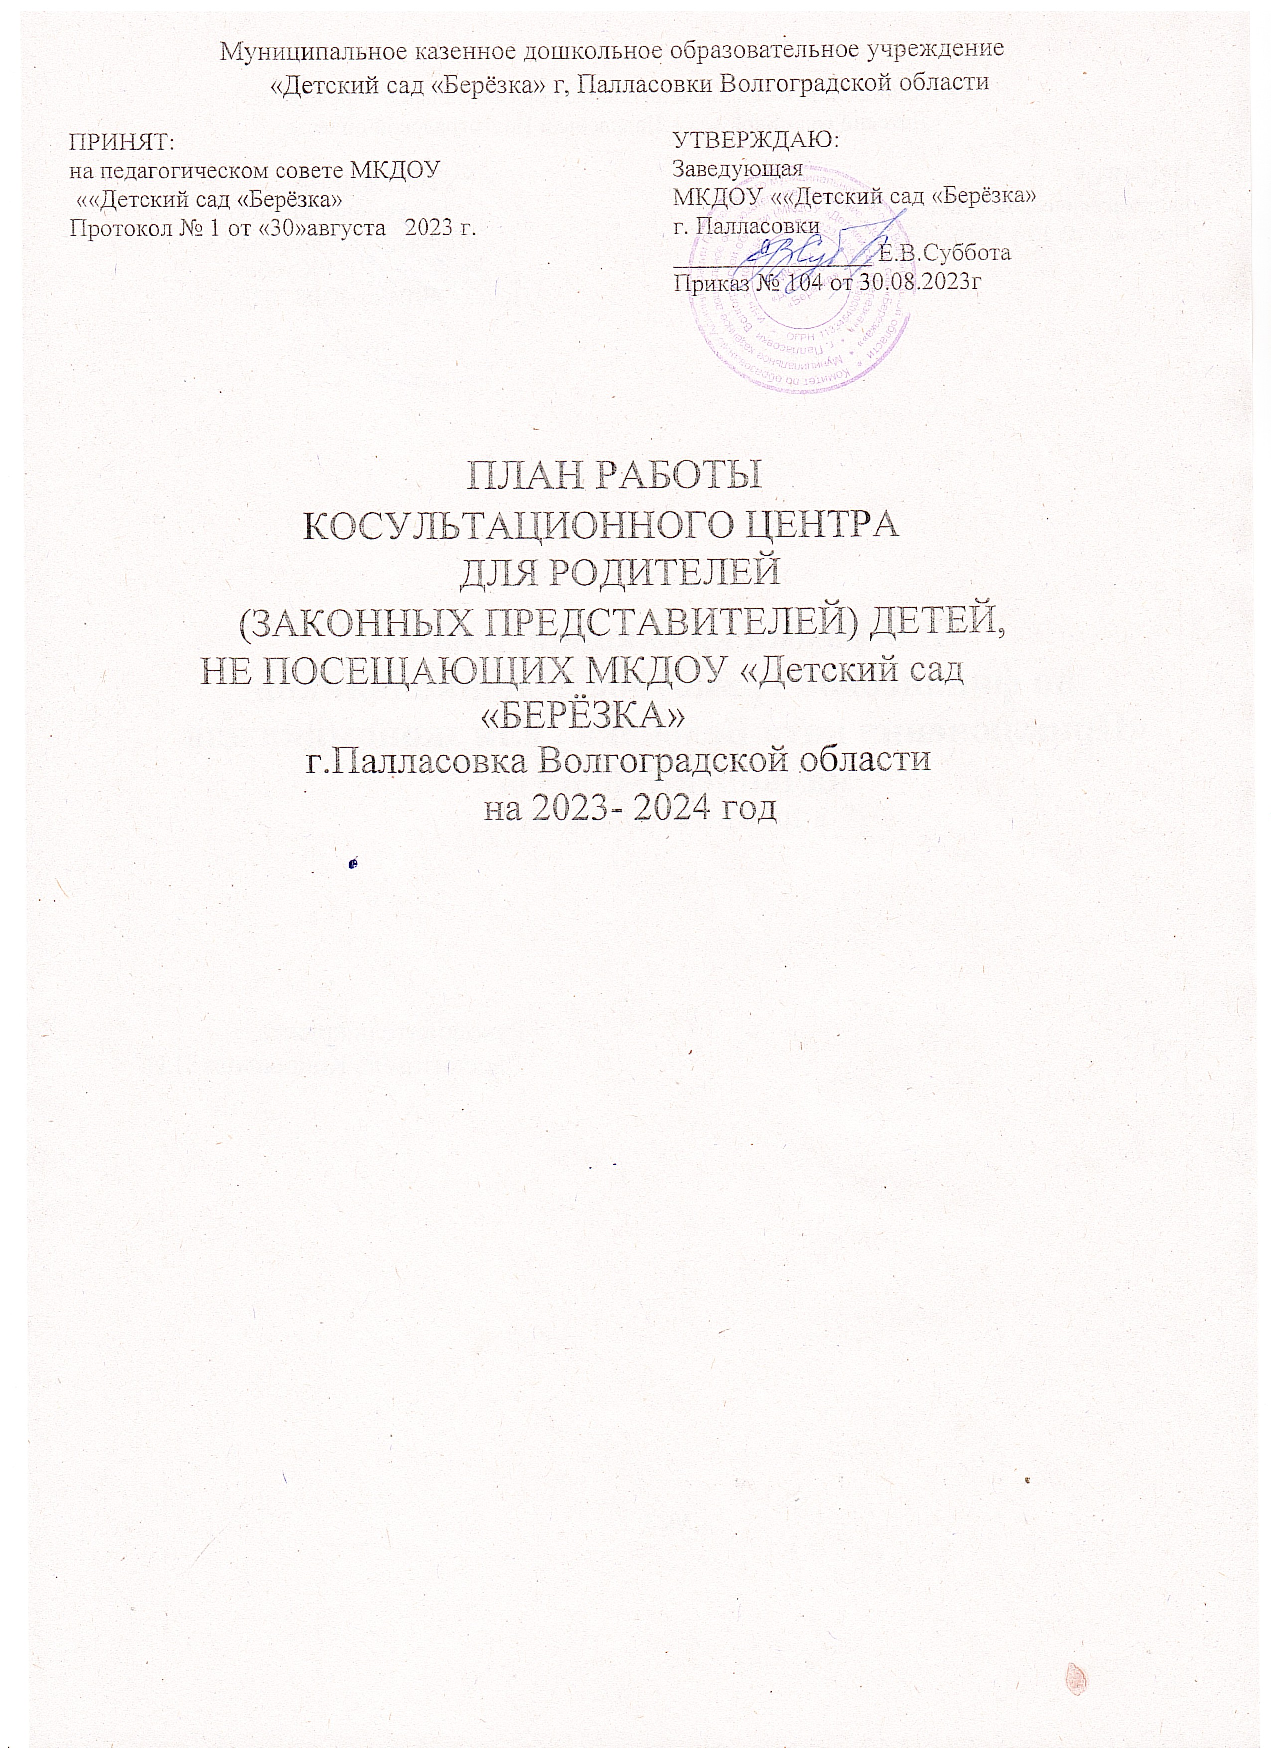

Месяц | Тема/Мероприятие/Содержание | Формы работы | Ответственный
Сентябрь | 1. Выявление и приглашение в  Консультационный центр семей, воспитывающих детей дошкольного возраста на дому |  | Заведующий
Сентябрь |  |  | Воспитатели
Сентябрь | 2. «Как подготовить ребенка к  тому, что в детском саду он будет оставаться без мамы» | Консультация | Специалисты КЦ
Сентябрь | З. Обучающие занятия для  родителей(законных  представителей) | Образовательная  деятельность | Инструктор по  ФИЗО  Специалисты КУД
Сентябрь | 4. Индивидуальная работа по  запросу родителей | Индивидуальная  консультация | Специалисты КУД
Октябрь | 1 Индивидуальная работа по  запросу родителей | Индивидуальная | Специалисты КЦ
Октябрь | 2. «Нужно ли заранее знакомить ребенка с садиком, в который он скоро пойдёт» | Консультация | Специалисты КЦ
Октябрь | З. «Детский сад: за и против» | Консультация | Специалисты КЦ
Ноябрь | 1. Проведение организационного  собрания с родителями детей, не посещающих ДОУ | Общее собрание | Заведующая
Ноябрь | 2. «Что должен уметь ребенок, который идет в детский сад» | Консультация | Специалисты КЦ
 | З. Индивидуальная работа по запросу родителей | Индивидуальная консультация | Специалисты КЦ
Декабрь | 1.Индивидуальная работа по запросу родителей | Индивидуальная консультация | Специалисты КЦ
 | 2. «Давайте поиграем» | Игровая деятельность | Специалисты КЦ

 |  |  | Специалисты КЦ
 | З. Индивидуальная работа по  запросу родителей | И | Специалисты КЦ
 | З. Индивидуальная работа по  запросу родителей | консультация
Декабрь | 1 .Индивидуальная работа по |  | Специалисты ЮД
 | запросу родителей | Индивидуальная консультация
 | 2. «Давайте поиграем» | Игровая деятельность | Специалисты КЦ
 | З. «Как научить ребенка не | Консультация
 | отбирать у других детей игрушкиз делиться и не давать себя в обиду» |  | Специалисты КЦ
 | З, Индивидуальная работа по | Индивидуальная | Специалисты КУД
 | запросу родителей | консультация
Январь | 1. «Роль сказок в жизни дошкольников» | Лекция | Специалисты КЦ
 | 2. Индивидуальная работа по | Индивидуальная | Инструктор по
 | запросу родителей | консультация | ФИЗО

 | З.«Агрессивность у детей» | Консультация | Специалисты КЦ
 | 1. «Круг детского чтения» | Консультация | Специалисты КЦ
 | 2. «Похвала и порицание ребенка» | Консультация | Специалисты КЦ
Февраль | 1. ”Ум на кончиках пальцев“ | Семинар- | Специалисты КЦ
 | Развитие мелкой моторики | практикум
 | 2. «Давайте поиграем» | Игровая | Инструктор по
 |  | деятельность | ФИЗО
 | 3. «Режим дня в жизни ребенка» | Круглый стол | Специалисты КЦ
 | 4. Индивидуальная работа по | Индивидуальная | Специалисты КЦ
 | запросу родителей | консультация
Март | 1. Индивидуальная работа по | Индивидуальная | Специалисты КЦ
 | запросу родителей | консультация
 | 2. « Закаливание детей | Практикум | Инструктор по
 | дошкольного возраста» |  | ФИЗО
 | З. «Капризы, упрямство и пути их преодоления» | Консультация | Специалисты ЮД
 | Активные игры учат говорить» | Семинарпрактикум | Специалисты КЦ
Апрель | 1. Индивидуальная работа по | Индивидуальная | Специалисты КЦ
 | запросу родителей | консультация
 | 2. « Приобщаем ребенка к миру прекрасного» | Консультация | Специалисты КЦ
 | З. « Ребенок и компьютер» | Консультация | Специалисты КЦ
Май | «Когда отдавать ребенка в школу?» | Консультация | Специалисты КЦ
 | «Организация двигательного | Консультация | Инструктор по
 | режима в домашних условиях» |  | ФИЗО
 | 4. « Развиваем речь детей» | Практическое занятие | Специалисты КЦ

